Отчет по 6 этапу проекта

Дисциплина: операционные системы

Шмаков Максим Павлович

Содержание

# Задание

Размещение двуязычного сайта на Github.

Сделать поддержку английского и русского языков. Разместить элементы сайта на обоих языках. Разместить контент на обоих языках. Сделать пост по прошедшей неделе.

# Выполнение лабораторной работы

Сначала зашел на сайт wowchemy, где прочитал документацию, как добавить язык на сайт. (рис. [-@fig:001])

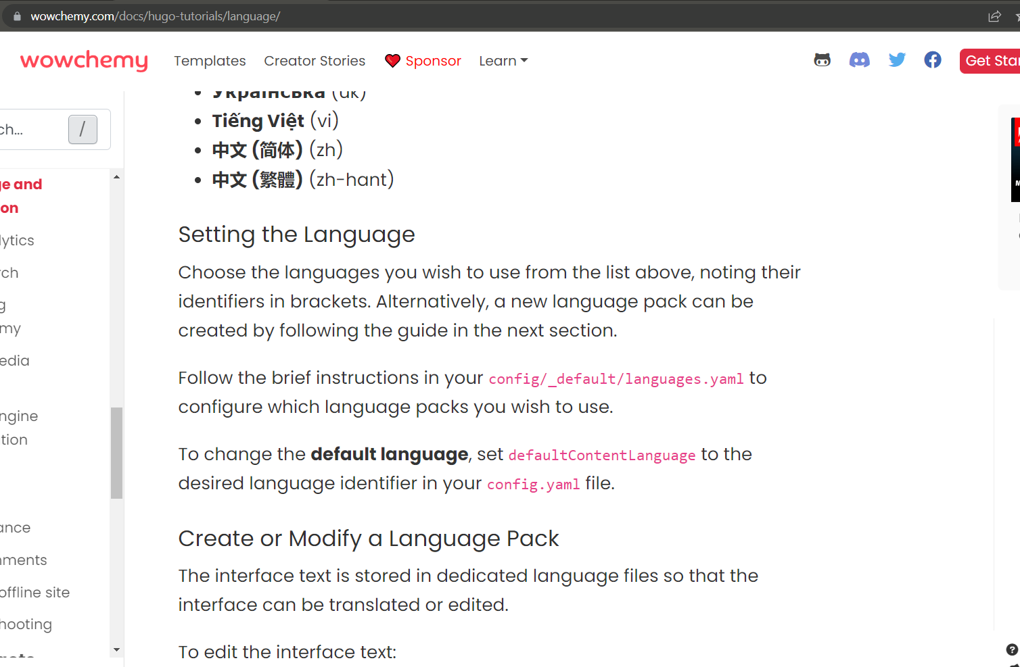

рис. 1

Зашел в work/blog/config/_default в файл languages.yaml, где добавил русский язык. (рис. [-@fig:002])

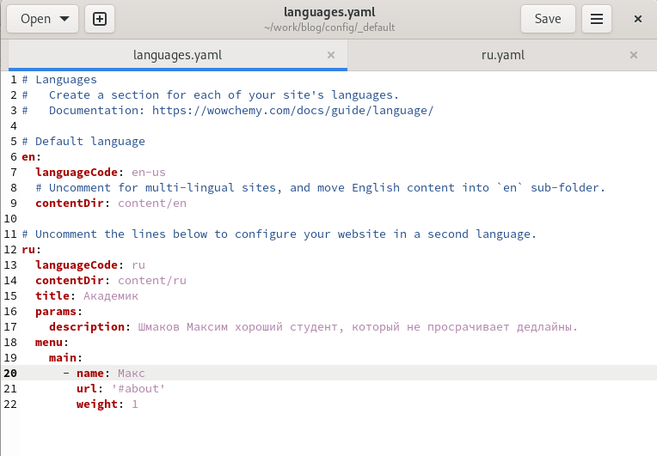

рис. 2

Скачал с репозитория wowchemy файлы ru.yaml и en.yaml. (рис. [-@fig:003])

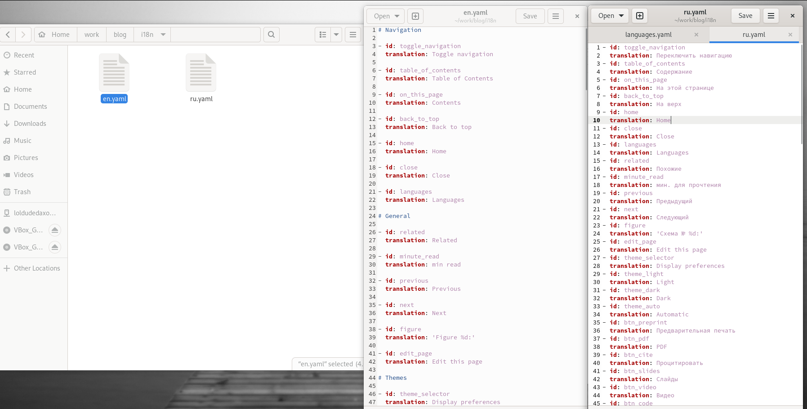

рис. 3

Создал в work/blog/config/_default копию файла menus.yaml menus.ru.yaml, который я русифицировал. (рис. [-@fig:004])

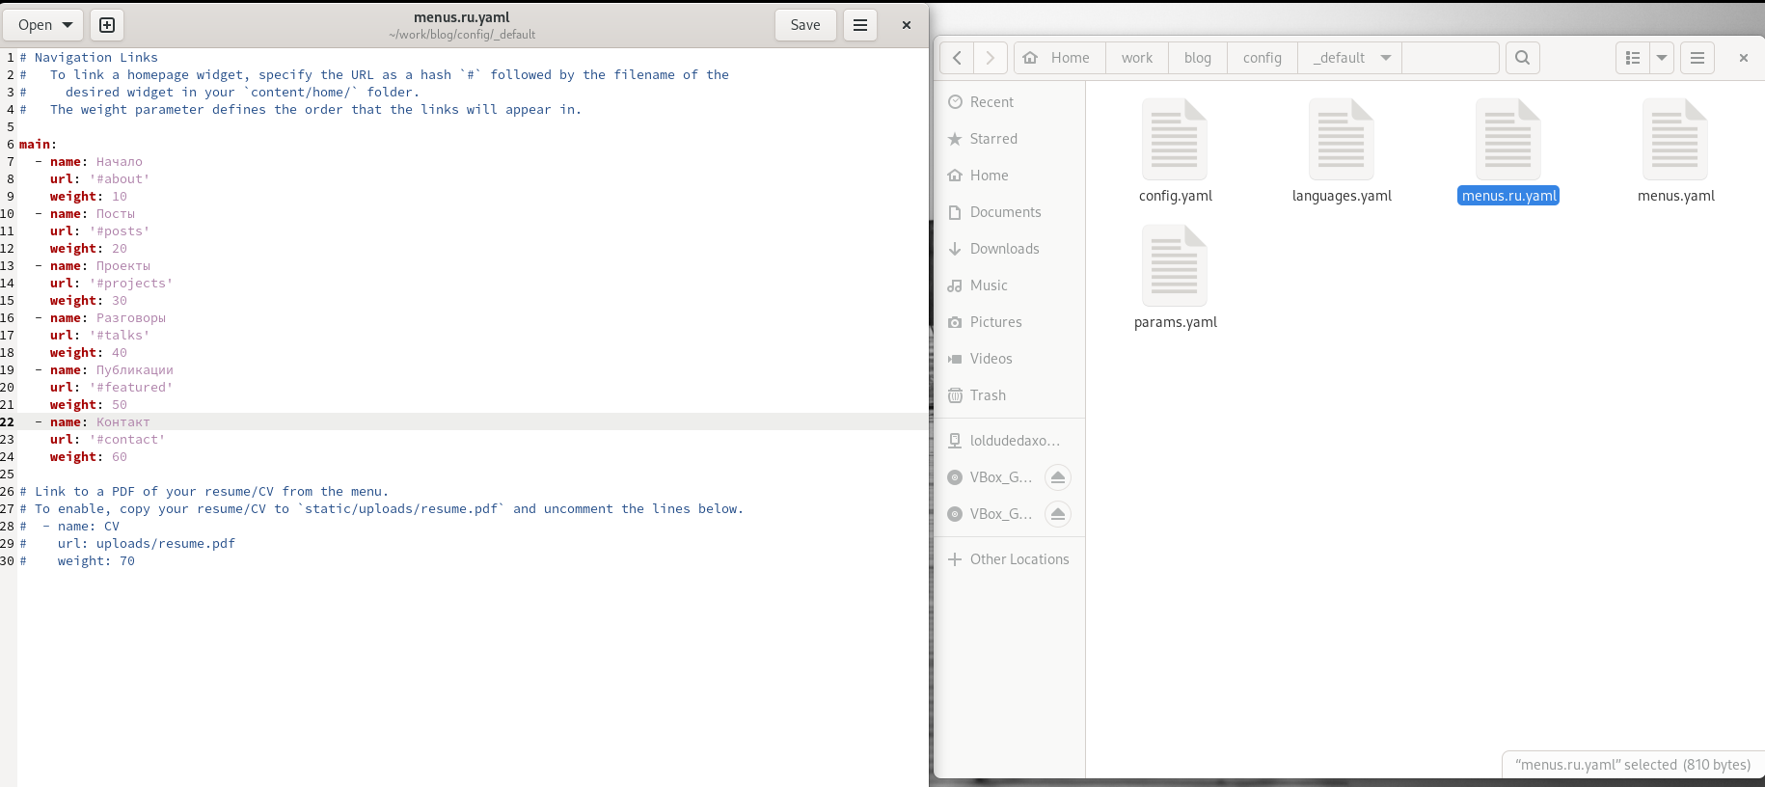

рис. 4

Далее зашел в файл config.yaml и изменил example.com на свой сайт. (рис. [-@fig:005])

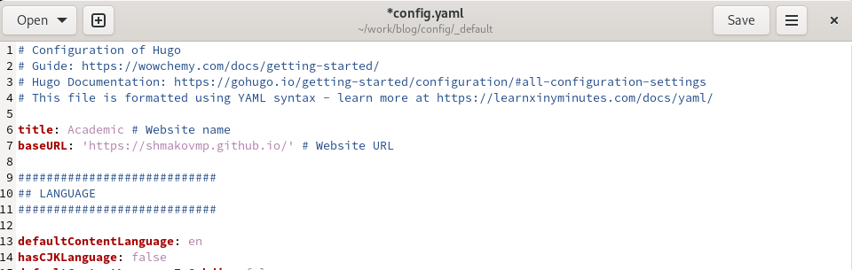

рис. 5

Далее зашел в папку content и создал две новые папки ru и en. Переместил в них содержимое content.(рис. [-@fig:006])

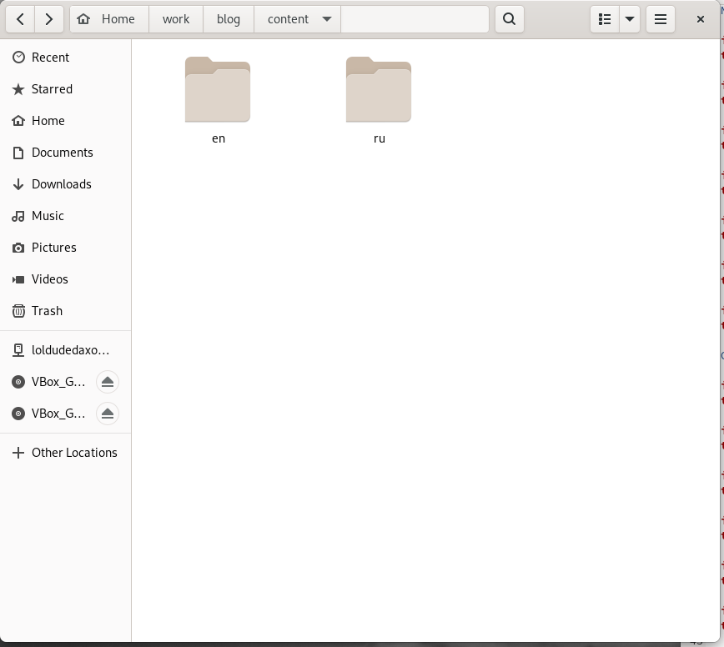

рис. 6

Зашел в папку ru и русифицировал все, что там было.

Создал пост о прошедшей неделе на обоих языках.(рис. [-@fig:007])

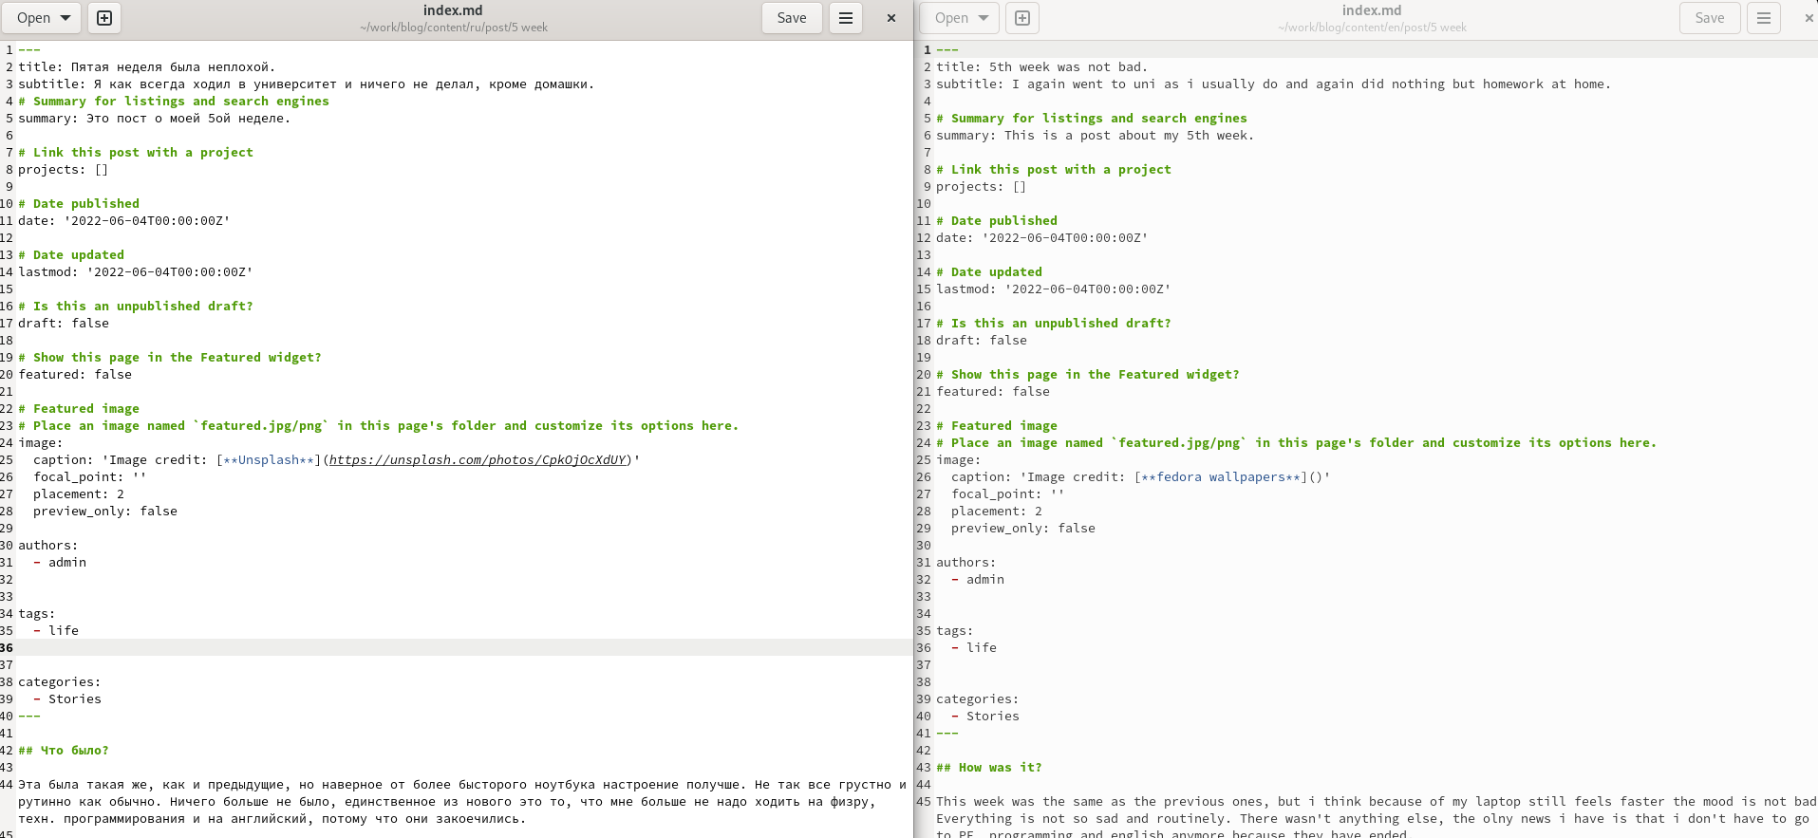

рис. 7

Выгружаю все в репозиторий и посмтрим каким получился сайт. (рис. [-@fig:008]) (рис. [-@fig:009]) (рис. [-@fig:010]) (рис. [-@fig:011]) (рис. [-@fig:012])

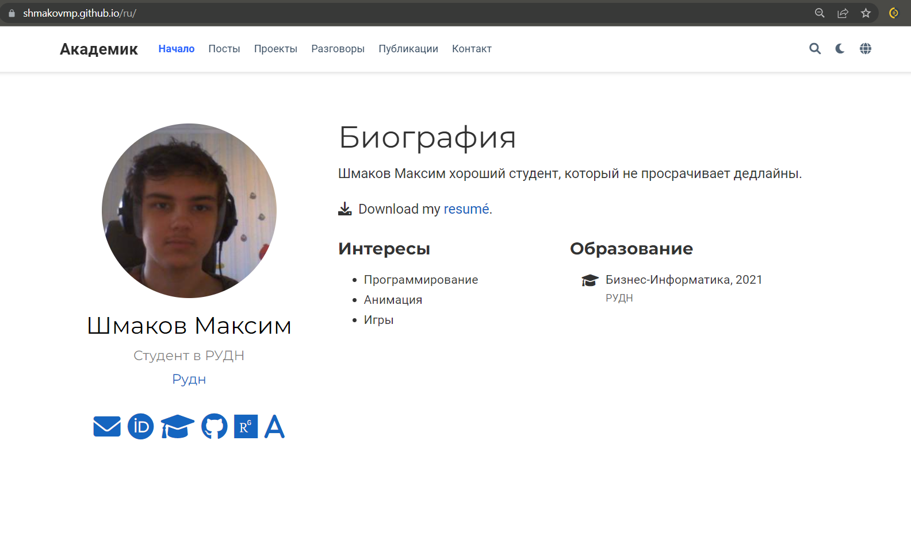

рис. 8

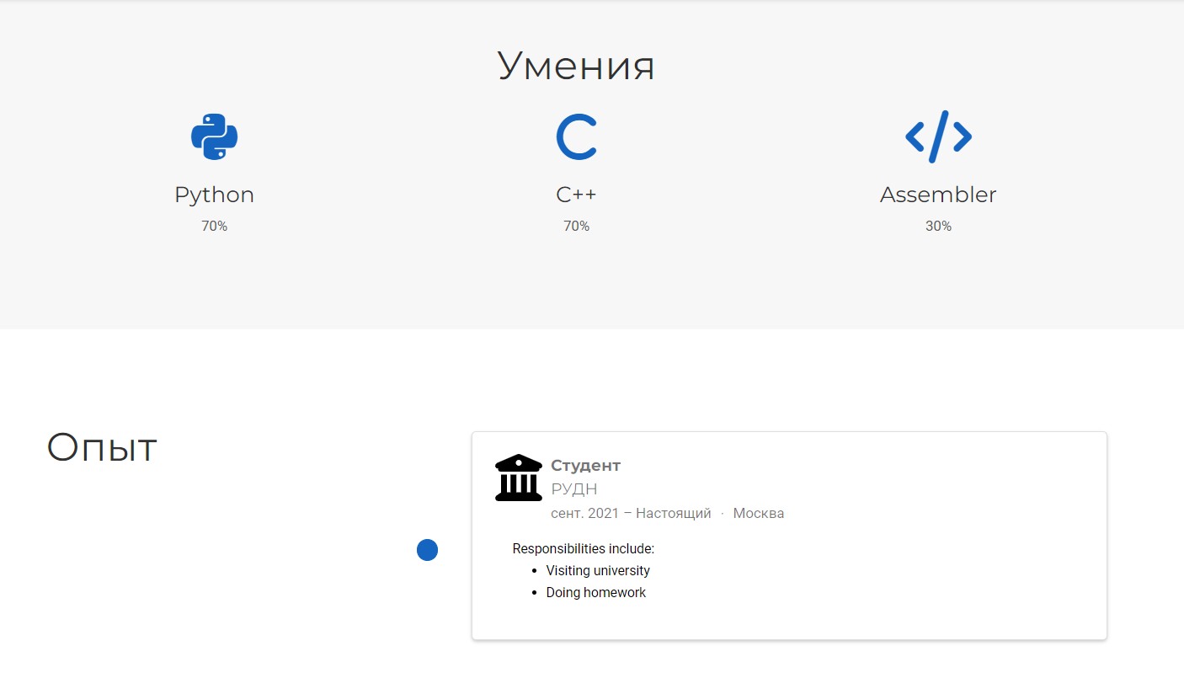

рис. 9

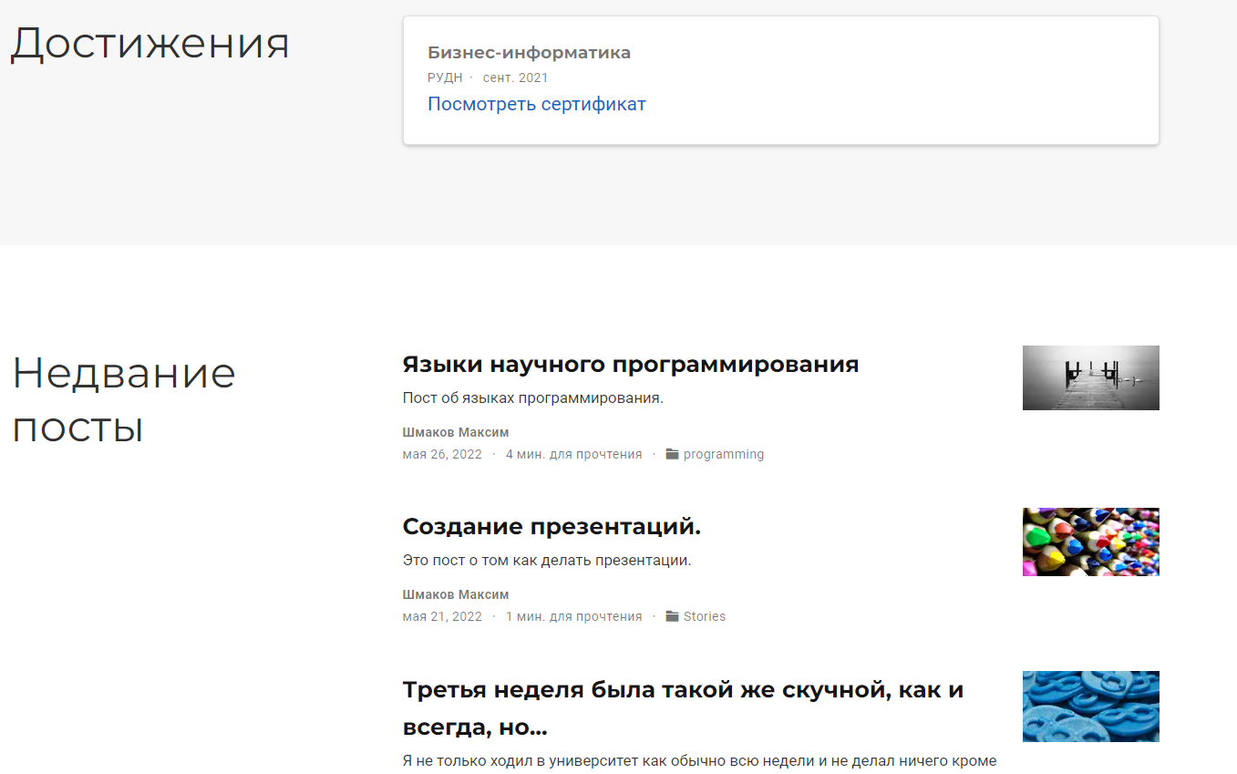

рис. 10

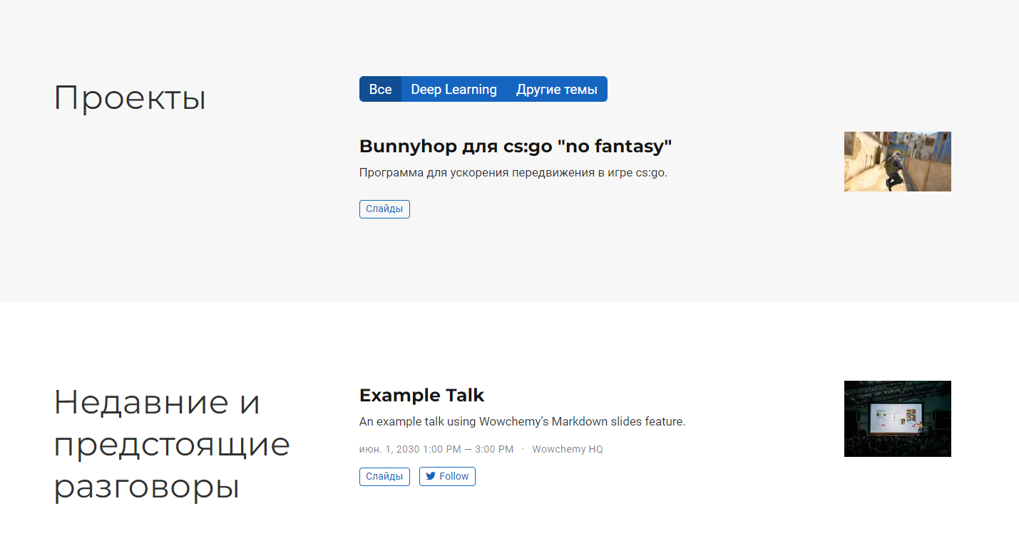

рис. 11

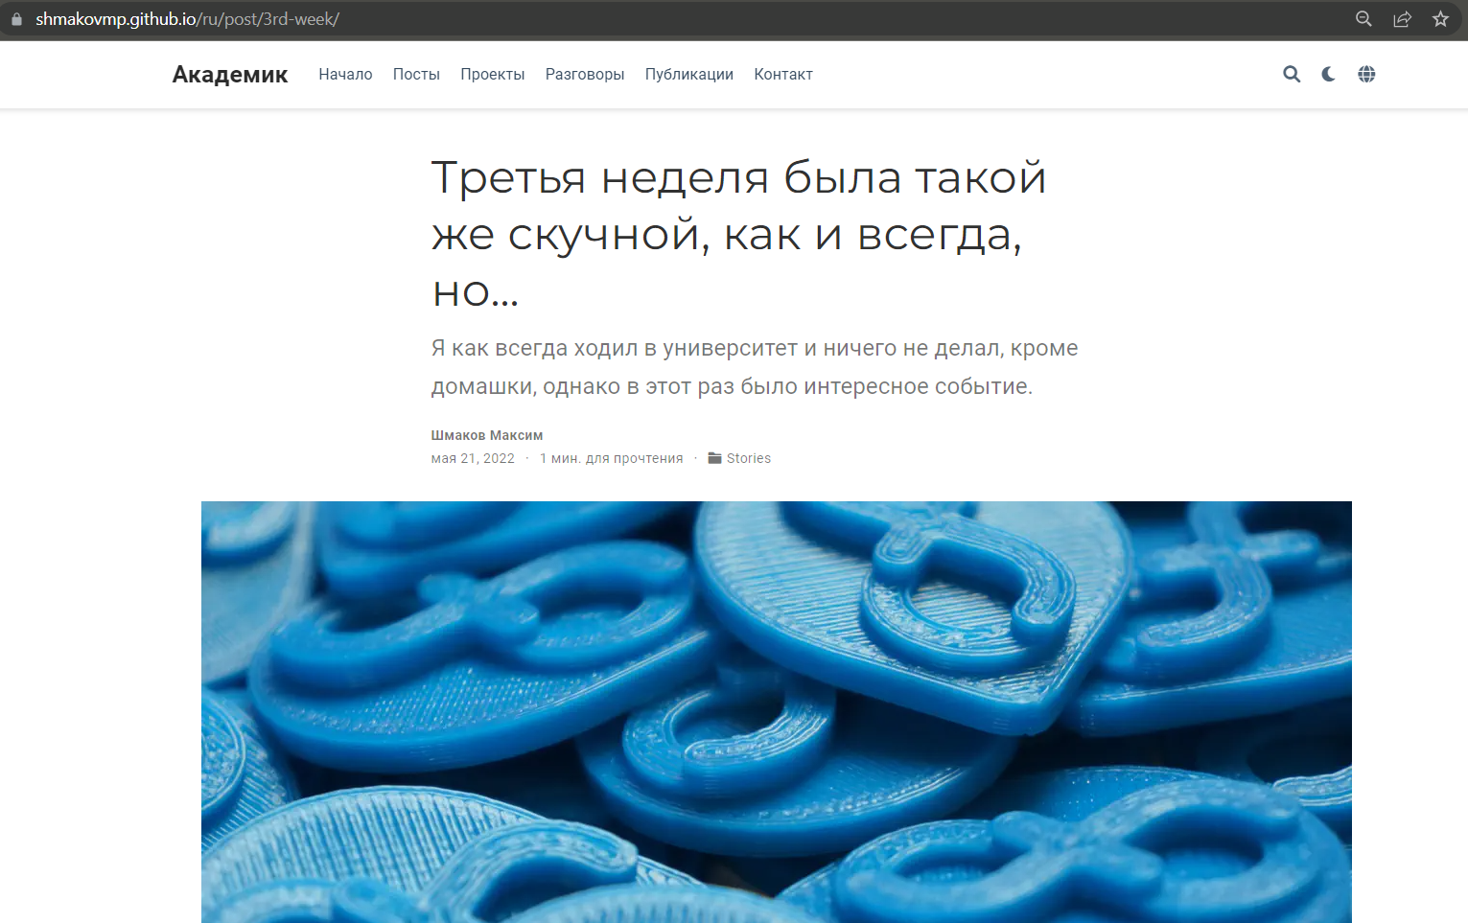

рис. 12

# Выводы

В ходе работы я узнал как добавить второй язык на свой сайт.